AKCE NA PROSINEC 2022
Sobota 26. 11. 2022  MUZEUM  Od 14.00 | 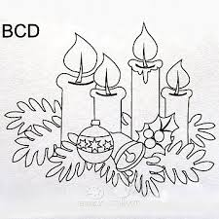  Začíná advent… v místním muzeu budeme mít malý jarmark výrobků dětí a paní učitelek naší mateřské školy
ZŠ, MŠ pondělí  05. 12. 2022 (dopoledne) | 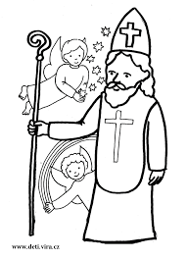  Přišel k nám Mikuláš... možná se u nás zastaví na své obchůzce sv.Mikuláš a potěší malé i velké ve škole...  zodpovídají: učitelky MŠ, ZŠ
ZŠ a MŠ pátek 16.12. 2022 KD  od 16:00 | VÁNOČNÍ AKADEMIE ŠKOLY  
Čtvrtek 22. 12. 2022  ZŠ, MŠ, ŠJ | Poslední provozní den před Vánocemi v MŠ, v ZŠ a ve ŠJ
PONDĚLÍ  02. 01. 2023  MŠ | Všem Vám přejeme pokojný adventní čas, mnoho klidu, radosti v době Vánoc a především zdraví, pohodu v rodině a mnoho společně prožitých chvil v roce příštím...  --------------------------------------------------------------------------  ZAHÁJENÍ PROVOZU MŚ, ŠJ PO VÁNOCÍCH  (žáci ZŠ mají 02. 01. 2023 ještě vánoční prázdniny)  Prosíme rodiče, pokud víte, že Vaše dítě do MŠ v pondělí 02. 01. 2022 JEŠTĚ NENASTOUPÍ, oznamte toto v MŠ do 12. 12. 2022!!!
ÚTERÝ  03. 01. 2023  ZŠ | ZAHÁJENÍ VÝUKY V ZŚ PO VÁNOCÍCH

